频谱的使用有两种方式：FDD（频分复用）和TDD（时分复用）。

对于FDD来说，手机的发射频率和接收发射的频率是不同的，也就是说，用频率来区分发送还是接收，发送和接收可以同时进行。

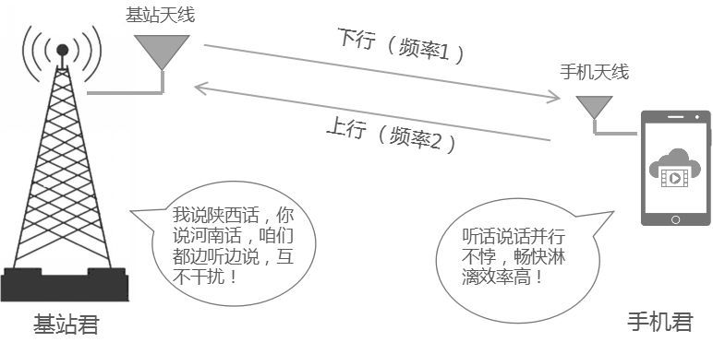

一般把基站发手机收这条路称为下行，其所使用的频率自然就是下行频率了。反之，手机发基站收这条路径称为上行，其所使用的频率称为上行频率。

对于TDD来说，手机的发射频率和接收发射的频率是相同的，接收和发送在不同的时间进行。这也就意味着，发送的时候不能接收，接收的时候不能发送。

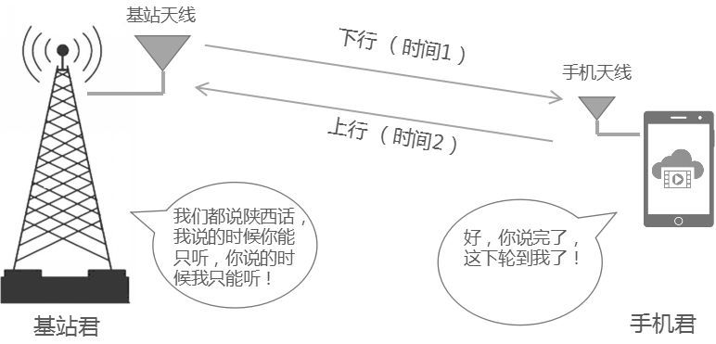

2G主要有两种技术：GSM和CDMA，全部采用FDD模式；

3G主要有三种技术：WCDMA和CDMA2000采用FDD，TD-SCDMA采用TDD模式；

4G标准也是区分TDD和FDD的，分别交LTE FDD和LTE TDD（也叫TD-LTE）。